Existen tres tipos de circuitos lógicos usados actualmente
- Combinacional
Codificadores, decodficadores
Multiplexores,demultiplexores
Pueden presentarse como un diagrama, ecuación algebraica, una tabla de verdad.
Comparadores
- Secuencial
Las salidas una combinación lógica de las entradas y depende de los valores que tuvieron en antes, en tiempos anteriores, con dispositivos llamados flip flops. Son registros de un bit, guarda un bit que valga 0 o 1, ayuda a generar estos circuitos lógicos secuenciales.
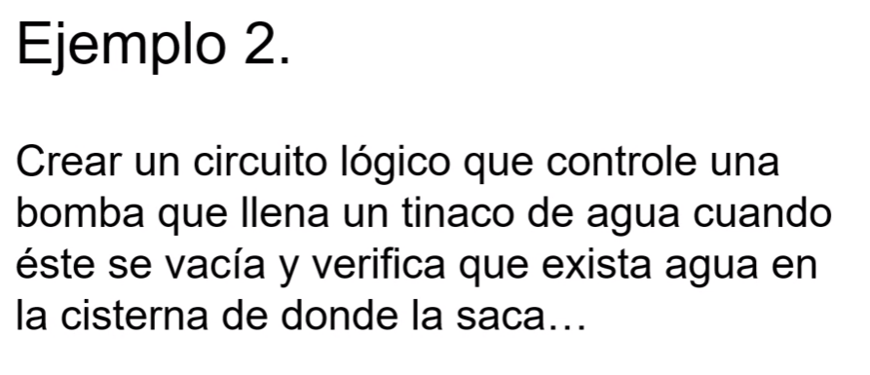
Tenemos las máquinas de estado, procesadores digitales dcp’s. Microcontrolador es la base de un sistema embebido.
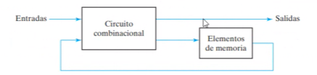
Máquinas de mur y meali (Diferencia entre ambas)
- Programable

